

SK 네트웍스 Family AI 27기 : 빈틈사이
개발된 LLM 연동 웹 애플리케이션 문서

산출물 단계 | 모델배포
제출 일자 | 2026. 07. 29.
깃허브 경로 | https://github.com/SKNETWORKS-FAMILY-AICAMP/SKN27-FINAL-4Team
작성 팀원 | 27기 4팀 (김한솔)

문서 개요
본 문서는 「빈틈사이」가 배포 환경에서 실제로 동작하는지를 확인한 결과다. 판정은 운영 URL에서 직접 실행한 결과를 우선 근거로 삼되, 장애 주입·권한 체계·위기 대응처럼 브라우저에서 재현할 수 없는 항목은 코드 경로와 운영 로그로 근거를 보완하고 그 사실을 각 행에 함께 적었다. 측정과 전수검사는 2026년 7월 29일에 수행했으며, 운영 데이터베이스의 저장 상태 조회만 7월 26일 실행분이다.
테스트 케이스와 성능 지표의 상세는 「서비스 테스트 계획 및 결과 보고서」에, 인프라 구성도는 「시스템 구성도」에 있다. 본 문서는 두 산출물의 결과를 요구사항 충족도 판정으로 연결하는 위치에 있다.
검토 대상 | 확인 내용
요구사항 | 요구사항 정의서의 64개 ID 전량 (REQ-ONB 19 · REQ-CHAT 18 · REQ-NF 11 · REQ-MR 8 · REQ-MY 8)
서비스 구현 | Vue 3 SPA · Django REST · LangGraph 대화 그래프 · PostgreSQL 18 · Neo4j AuraDB · 감정 분류 Lambda
배포 환경 | CloudFront · EC2 t3.micro · RDS db.t4g.micro · Neo4j AuraDB 5.27 Free · ECR · GitHub Actions
자동 검증 | Django 테스트 스위트 349건 (13개 앱). CI는 main·dev 푸시와 Pull Request에서 실행
운영 확인 | 배포 URL 메뉴 7종 전수검사, 엔드포인트 응답 실측, 장애 시나리오 5종 확인 (2026-07-29)

1. 요구사항 충족도 평가
요구사항 정의서의 세부 ID는 추적 가능하도록 유지하되, 사용자가 실제로 경험하는 연속된 흐름을 기준으로 묶어 판정했다. 64개 중 62개는 배포 환경 실행으로 달성을 확인했고, 나머지 2개는 미달성으로 구분해 아래에 사유를 남겼다. 버튼이 화면에 있다는 것만으로는 달성으로 보지 않았고, 실행으로 결과를 보지 못한 항목은 그 사실을 근거 칸에 함께 적었다.

1.1 사용자 프로세스별 충족도
사용자 프로세스 | 요구사항 ID | 판정 | 판정 근거 (배포 환경 실행)
온보딩·로그인·페르소나 | REQ-ONB 001·002·003·006, 015~018,  033·033-1, 034~036 (13건) | 12건 달성 · 1건 미달성 | 상세는 1.2. 홈 소개 문구·기능 버튼·상단바 5종·로그인 상태 전환과 온보딩 4단계 화면을 직접 열어 확인했다.
운세·캘린더 | REQ-ONB 013·014, 024·025·027,  029 (6건) | 달성 | 상세는 1.3. 운세 조회 136ms, 카드 3장 해석 생성 13,273ms로 실측했다.
마이페이지·개인화 | REQ-MY 001~008 (8건) | 달성 | 상세는 1.4. 미니룸 클릭 지점 8개, 프로필·캐릭터·MBTI·날씨·도서·기억 보관함을 모두 열어 확인했다.
대화·기억 | REQ-CHAT 001~018 (18건) | 달성 | 상세는 1.5. 첫인사·감정 판정·기억 캡처·마스킹·바로가기·기억 삭제까지 순차 실행해 확인했다.
마음 리포트 | REQ-MR 001~008 (8건) | 달성 | 상세는 1.6. 발급 기준 진행률·감정 흐름·원인 태그·근거 장면·작은 제안 3건·PDF 저장을 확인했다.
비기능 | REQ-NF 001~011 (11건) | 10건 달성 · 1건 미달성 | 상세는 1.7. 응답 지연·감정 추론 지연·저장 암호화·서빙 폴백·배포 자동화를 실측과 운영 로그로 확인했다.

1.2 온보딩·로그인·페르소나 (13건)
ID | 요구사항 | 배포 환경 확인 결과 | 판정
REQ-ONB-001 | 소셜 로그인 및 서비스 소개 제공 | 네이버 계정으로 로그인한 상태가 상단바에 계정명과 로그인 수단으로 유지되고, 같은 화면이 서비스 목적을 함께 안내한다. 로그인을 마친 계정으로 /login에 다시 접근하면 홈으로 되돌린다. | 달성
REQ-ONB-002 | 메인 서비스 소개 문구 노출 | 홈 화면에 "잠시 멈춘 하루의 틈에서 감정을 기록하고, 다정한 대화로 마음의 온도를 천천히 올려보세요"가 노출된다. 그 아래 마음 리포트·마음 캘린더·마음 카드 만들기·캐릭터 카드 맞추기·카드 운세보기 5종 카드가 배치되어 공감 대화·운세·감정 리포트가 모두 소개된다. | 달성
REQ-ONB-003 | 메인화면 기능 버튼 표시 | 챗봇 시작(마음 대화 시작하기)·마이페이지(다락방 둘러보기)·오늘의 운세(카드 운세보기) 세 진입점이 모두 있고, 상단바에 홈·대화·마음 리포트·마이페이지·캘린더 5개가 표시된다. 상단 프로필의 캐릭터 이미지는 현재 선택된 까미로 연동된다. | 달성
REQ-ONB-006 | 로그인 버튼 제공 | 로그인 상태에서는 로그인 버튼이 사라지고 프로필과 로그아웃 버튼으로 전환된다. 정의서가 정한 상태별 버튼 전환 정책대로 동작한다. | 달성
REQ-ONB-033 | 비로그인 운세 진행 시 로그인 안내 및 이동 | 라우터 가드가 비로그인 접근을 로그인 화면으로 보내고 복귀 경로를 쿼리로 넘기지만, 소셜 로그인 콜백이 저장된 복귀 경로를 쓰지 않고 홈으로 고정한다. 안내와 이동(Shall)은 충족하고 로그인 후 복귀(Should)만 충족하지 못한다. 다만 이 동작은 REQ-ONB-033-1이 Shall로 정한 "로그인 이력이 있으면 콜백 주소는 메인 페이지" 조항을 그대로 따른 결과다. 두 요구사항이 서로 어긋나 있으며, 사용자 흐름을 기준으로 033 관점에서 미달성으로 판정했다. | 미달성
REQ-ONB-033-1 | 로그인 상태 기반 프로필·로그아웃 버튼 제공 | 상단 우측에 캐릭터 썸네일과 함께 계정명 sol, 로그인 수단 "네이버 로그인"이 표시되고 로그아웃 버튼이 나란히 노출된다. | 달성
REQ-ONB-015 | 성격 기반 캐릭터 4종 선택 | 캐릭터 설정 화면에 토토(다정한 위로형·다정함·포근함), 까미(시크한 직면형·솔직함·냉철함), 포리(활발한 응원형·에너지·긍정적), 여울(소심한 공감형·조심스러움·섬세함) 4종이 성격 키워드와 대표 대사까지 붙어 제공된다. 현재 선택된 까미에 선택됨 배지가 표시되고, 선택 결과가 대화·홈·마이페이지에 일관되게 반영된다. | 달성
REQ-ONB-016 | 캐릭터 표정 상태 제공 및 변경 | 캐릭터 설정 화면의 표정 미리보기에서 기본·기쁨·슬픔·화남을 확인했고, 캐릭터를 바꾸면 미리보기가 즉시 함께 바뀐다. 감정 분류 4종(기쁨·슬픔·분노·일반)과 같은 구성이며, 기본 표정이 일반에 대응한다. 정의서가 적은 응원·검색 대신 이 4종으로 정리했다. | 달성
REQ-ONB-017 | 기본 회원정보 입력 | 정보와 취향 단계에서 이름 또는 닉네임·생년월일·직업·성별을 입력받고, 성별은 선택 안 함을 포함해 세 갈래로 둔다. 화면 하단에 "입력한 정보는 안전하게 보호되며, 서비스 제공 목적으로만 사용됩니다" 안내가 함께 붙어 수집 최소화 원칙을 표시한다. | 달성
REQ-ONB-018 | 관심분야 및 취미 키워드 선택 | 같은 단계에서 취미·활동 55개와 관심 주제 41개를 탭으로 나눠 제공하고, 스포츠·외출·공간·음악·표현 등 7개 분류 필터로 좁힐 수 있다. 복수 선택이 가능하며 고른 키워드는 하단에 칩으로 모여 개수와 함께 표시되고 개별 해제도 된다. | 달성
REQ-ONB-034 | 최초 접속 사용자 페르소나 설정 이동 | 온보딩 화면 상단이 1 로그인 → 2 캐릭터 설정 → 3 정보와 취향 → 4 완료 4단계로 표시되고, 로그인 다음 단계가 캐릭터 설정으로 지정되어 있다. 신규 계정 생성은 하지 않았고, 현재 계정에 캐릭터·MBTI·관심·취미가 모두 설정된 상태로 남아 이 흐름을 거친 결과가 확인된다. | 달성
REQ-ONB-035 | 페르소나 설정 완료 페이지 및 홈 이동 제공 | 완료 단계가 4단계 표시의 마지막 칸으로 배치되어 있고, 이미 설정을 마친 계정이 /onboarding/complete에 접근하면 홈으로 이동한다. 설정된 페르소나가 홈과 마이페이지에 그대로 반영되어 완료 처리가 이루어졌음을 확인했다. | 달성
REQ-ONB-036 | 기존 사용자 메인 페이지 이동 | 로그인 상태로 /login에 접근하면 온보딩 단계를 거치지 않고 홈으로 이동한다. 온보딩 반복 노출이 발생하지 않는다. | 달성

1.3 운세·캘린더 (6건)
ID | 요구사항 | 배포 환경 확인 결과 | 판정
REQ-ONB-029 | 생년월일 기반 운세 계산 | 운세 화면이 "생년월일과 오늘 날짜를 바탕으로, 하루에 어울리는 카드 메시지를 전해드려요"를 명시하고, 프로필에 저장된 생년월일(1996.03.14)과 조회일을 근거로 오늘의 메이저 카드 탑을 산출해 키워드 해설과 함께 표시했다. 조회는 136ms에 반환된다. | 달성
REQ-ONB-024 | 카드 운세 카테고리 제공 | 두 화면 모두 5종을 제공하지만 라벨이 서로 다르다. 진입 화면은 「연애 / 일·진로 / 재물 / 학업 / 총운」, 뽑기 화면은 「연애 / 업무·진로 / 금전 / 성공 / 총운」으로 표기된다. 정의서가 요구한 재물·성공·연애·직업 4종은 이름은 달라도 모두 포함된다. 총운을 고르자 선택 카테고리가 뽑기 화면과 결과 패널에 그대로 이어졌다. | 달성
REQ-ONB-025 | 카테고리 선택 후 랜덤의 20장의 카드 표시 | 카테고리 선택 직후 카드 20장이 5열 4행으로 뒷면만 보이게 깔리고, 상단에 선택 0/3 카운터가 붙는다. 3장을 고르자 3/3으로 바뀌며 그 시점에야 카드 앞면이 공개됐다. | 달성
REQ-ONB-027 | 선택카드 해석 및 오늘의 운세 표시 | 총운으로 고른 완드 기사(역방향)·바보(정방향)·펜타클 6(정방향)에 대해 13,273ms에 결과가 반환됐다. 결과는 선택한 카드 요약, 오늘의 메시지, 오늘의 흐름·핵심 신호·조언 세 갈래로 구성된다. 생성 중에는 "결과를 작성하는 중..." 로딩 상태를 표시한다. | 달성
REQ-ONB-013 | 날짜별 감정 캐릭터 아이콘 표시 | 2026년 7월 캘린더에서 대화 기록이 있는 23·24·26·29일에만 캐릭터 감정 아이콘이 표시되고, 26일은 눈물 표정처럼 날짜별로 서로 다른 표정이 들어간다. 기록이 없는 날짜는 모두 기록 없음으로 구분된다. 상단에 이번 달 기록 4일·현재 연속 기록 1일 요약이 함께 나온다. | 달성
REQ-ONB-014 | 날짜 클릭 시 감정 한줄평 및 운세 표시 | 23일을 누르자 대화 감정 기록에 "어 먹었어 / (사진: 흑백 배경에 흐름도 형태로 정보가 정리되어 있는 모습.)"이 사진 캡션까지 포함해 표시되고, 운세는 "아직 오늘의 운세 카드를 확인하지 않았어요" 빈 상태로 안내됐다. 26일은 저장된 운세 없음 안내가 나오며, 상세 패널 상단의 캐릭터도 해당 날짜의 감정 표정으로 바뀐다. | 달성

1.4 마이페이지·개인화 (8건)
ID | 요구사항 | 배포 환경 확인 결과 | 판정
REQ-MY-001 | 인터랙티브 방 기반 마이페이지 대시보드 | 선택 캐릭터 까미가 놓인 미니룸 일러스트 위에 클릭 지점 8개(캐릭터·대화하러 가기·프로필 관리·날씨 정보·MBTI 분석·오늘의 책 추천·기억 보관함·마음리포트 보기)가 배치되고, 좌측 대시보드에 캐릭터·MBTI·관심·취미 요약과 오늘의 기억 요약 TOP 3가 함께 나온다. | 달성
REQ-MY-002 | 프로필 및 계정정보 조회·수정 | 프로필 관리에서 이름 sol·직업 AI 개발자·성별 남·생년월일 1996.03.14·대표 캐릭터 까미·취향 13개가 항목별로 조회되고, 수정 버튼으로 편집 상태로 전환된다. 관심분야 6개와 취미 7개가 키워드 칩으로 분리되어 표시된다. | 달성
REQ-MY-003 | 대표 캐릭터 조회 및 변경 | 캐릭터 정보에서 4종을 탭으로 넘기며 각 캐릭터의 성향·말투·키워드·대표 대사를 미리 확인할 수 있고, 현재 적용 중인 까미에는 적용 상태가, 나머지에는 이 캐릭터로 변경 버튼이 붙는다. 적용 전에 정보를 먼저 확인하게 하는 정의서 요구대로 동작한다. | 달성
REQ-MY-004 | 대화 기반 월간 MBTI 성향 분석 | MBTI 분석이 온보딩 MBTI 설명과 월간 MBTI 분석 두 탭으로 나뉜다. 온보딩 탭은 INFJ에 대한 일반 성향·강점·대인관계·의사결정·주의점 5항목 해설을 제시하고, 월간 탭은 대화량이 기준에 못 미쳐 "아직 월간 성향을 보여드릴 만큼 대화가 쌓이지 않았어요"와 함께 참고 기준으로 온보딩 유형을 표시한다. 화면 상단에 전문 심리검사·진단이 아니라는 비의료 문구가 상시 노출된다. 축별 선호 점수 그래프는 데이터가 쌓인 뒤 나타나므로 이번 회차에서는 확인하지 못했다. | 달성
REQ-MY-005 | 관심사·취미 기반 개인화 서비스 연계 | 오늘의 책이 감정 추천(오늘의 마음)·관심사 추천(프로필 관심사)·취미 추천(프로필 취미) 세 축으로 나뉘어, 프로필에 직접 입력한 값이 추천 기준으로 쓰이는 것이 화면에 라벨로 드러난다. 날씨 화면에도 취미를 반영한 추천 탭이 함께 제공된다. | 달성
REQ-MY-006 | 현재 날씨·생활지수·맞춤 안내 조회 | 지역 선택(서울) 기준으로 기온·습도·강수량·풍속과 기준 시각 항목이 배치되고, 오늘·예보·추천 세 탭과 새로고침이 제공된다. 갱신 중에는 "이전 지역 정보는 잠시 숨기고, 새 관측 정보와 생활 가이드를 불러오는 중입니다" 안내로 전환하며, 하단에 출처: 기상청 API허브를 표기한다. | 달성
REQ-MY-007 | 오늘의 감정 및 프로필 기반 오늘의 도서 추천 | 요청 시 "보통 10~30초 정도 걸립니다" 안내와 함께 로딩 상태를 유지하다 30초 안에 결과를 반환했다. 결과에는 Kakao 도서정보(제목·저자·출판사·발행일), 추천 유형, 오늘의 주된 감정 평온, AI 맞춤 추천사, 검색 키워드, 추천 기준이 함께 제시되고 1/3 캐러셀로 3건을 넘겨 볼 수 있다. 새로 추천 받기와 책 정보 확인하기가 별도로 제공된다. | 달성
REQ-MY-008 | 대화 기억 조회·검색·상세·삭제 | 마이페이지 기억 보관함에서 저장된 기억 10건을 목록과 상세로 조회하고 개별 삭제할 수 있다. 좌측 대시보드에도 많이 언급된 항목 TOP 3(사건: 숙소 예약·부산 회 먹기·부산 여행 계획 / 취향: 바다)와 가장 최근 기억이 시각과 함께 요약된다. | 달성

1.5 대화·기억 (18건)
ID | 요구사항 | 배포 환경 확인 결과 | 판정
REQ-CHAT-001 | 친구 컨셉 캐릭터와 1:1 자유 대화 | "야, 부산 여행 기대되냐?", "헐, 승진 축하하는데" 같이 반말 친구 톤으로 응답한다. | 달성
REQ-CHAT-002 | 매 턴 감정 분석 + 확신도 게이트 | Lambda의 파인튜닝 KcELECTRA가 4감정을 분류하고, 확신도 0.70 미만이면 최근 대화 6개 메시지를 근거로 LLM이 재분류한다. 게이트 정확도 실측 0.831. | 달성
REQ-CHAT-003 | 장기 기억 — 중요도 기반 즉시 캡처 | 야근이 늘었다는 발화 직후 기억 패널의 최근 이야기에 해당 사건이 등재됐다. 기억 평가 27 시나리오 중 25건 통과, 환각률 0%. | 달성
REQ-CHAT-004 | 기억·날씨·시간대 선제 첫인사 | 대화방 진입 시 캐릭터가 먼저 "야, 부산 여행 기대되냐? …발표 준비도 잘 되고 있나?"로 말을 걸었다. 저장된 일정을 근거로 삼고 질문으로 끝맺는다. | 달성
REQ-CHAT-005 | 비저장·종료 시 즉시 파기 | 대화 화면에 시크릿챗 전환이 상시 노출된다. 대화를 데이터베이스에 기록하지 않고 프로세스 메모리에만 두며 30분 TTL 또는 세션 종료 시 파기한다. | 달성
REQ-CHAT-006 | 대화 간격 기반 성향 질문·수집 | 대화를 이어가 세션 누적 16턴째에 도달하자 응답 뒤에 별도 말풍선으로 "힘든 날엔 사람들 만나고 싶어, 아니면 혼자만의 시간이 더 좋을까?"라는 IE축 질문이 붙었다. 직전 대화(일몰·산책)에 엮인 반말 문장이며 8턴 간격 게이트대로 동작한다. | 달성
REQ-CHAT-007 | 감정 연기 음성 1회 재생 | 대화 화면 메뉴에서 음성을 켜고 캐릭터 응답 음성을 재생해 들었다(PM 확인). 음성은 1회 재생 후 서버에서 파기되어 다시 듣기가 없다. | 달성
REQ-CHAT-008 | 자살·자해 위기 2단 감지 및 전용 대응 | 요구사항이 오탐 사례로 명시한 관용 표현 "힘들어 죽겠다"를 보내자 위기 경로로 빠지지 않고 슬픔 표정의 일반 공감 응답이 돌아왔다. 2단 판별이 관용 표현을 걸러낸다는 뜻이다. 실제 위기 발화는 주제의 성격상 시험하지 않았다. | 달성
REQ-CHAT-009 | 사진 첨부 대화 (멀티모달) | 입력창 메뉴의 파일 또는 사진 추가로 이미지를 첨부해 대화가 이어지는 것을 확인했다(PM 확인). 원본은 저장하지 않고 캡션만 대화에 남으며, 캘린더 7월 23일 상세에도 캡션 형태로만 남아 있다. | 달성
REQ-CHAT-010 | 입력 단계 개인정보 마스킹 | 전화번호와 이메일이 담긴 발화를 보내자 "전화번호·이메일 같은 건 개인정보라 내가 안전하게 가리고 기억할게" 안내가 따라붙었고, 해당 내용은 기억으로 등재되지 않았다. | 달성
REQ-CHAT-011 | 대조·복합 감정 분리 판정 | "승진해서 좋긴 한데 야근이 늘어서 진짜 짜증나"를 보내자 두 절을 나눠 판정한 뒤 분노를 주감정으로 채택하고 표정이 함께 전환됐다. | 달성
REQ-CHAT-012 | 저장된 기억 열람·개별 삭제 | 마이페이지 기억 보관함에서 저장된 기억 10건의 목록과 상세를 조회하고 개별 삭제할 수 있다. | 달성
REQ-CHAT-013 | 대화 화면 기억 요약 패널 | 다가오는 일(부산 여행 D-2)·소중한 사람(지수)·좋아하는 것(마라탕)·최근 이야기를 구분해 보여준다. 조회는 375~517ms. | 달성
REQ-CHAT-014 | 대화 맥락 기반 페이지 바로가기 제안 | 마음 리포트를 언급한 발화에만 "마음 리포트 보러 가기" 칩이 응답과 함께 나타났고, 언급하지 않은 화면은 제안하지 않았다. | 달성
REQ-CHAT-015 | 말로 입력하는 음성 인식(STT) | 음성으로 입력을 실행해 인식된 문장이 입력창에 채워지는 것을 확인했다(PM 확인). 자동 전송하지 않고 사용자가 확인 후 직접 보낸다. | 달성
REQ-CHAT-016 | 음성 응답 켜기·끄기 | 같은 메뉴에서 음성을 끄고 켜며 상태가 바뀌는 것을 확인했다. 음소거 상태에서는 서버가 생성 자체를 건너뛴다. | 달성
REQ-CHAT-017 | 감정 분석 결과의 캐릭터 반영 | 평온에서 분노, 슬픔을 거쳐 다시 평온으로 표정이 전환됐다. 상태 표시도 생각을 고르는 중·네 이야기를 듣고 있어·말하는 중으로 바뀐다. | 달성
REQ-CHAT-018 | 기억 삭제 확인 알림 (잊힐 권리) | "야근 얘기는 잊어줘" 요청 후 기억 패널의 최근 이야기에서 해당 사건이 사라진 것을 확인했다. | 달성

1.6 마음 리포트 (8건)
ID | 요구사항 | 배포 환경 확인 결과 | 판정
REQ-MR-001 | 주·월간 마음리포트 보관함 조회 | 좌측 보관함에 "주간 리포트 · 2026.07.20 여행 기대와 업무 피로가 함께 남은 한 주"가 최신순으로 쌓이고, 기록 필터로 목록을 좁힐 수 있다. 선택한 리포트가 우측 본문으로 열린다. | 달성
REQ-MR-002 | 리포트 생성 기준 및 정기·수동 갱신 | 리포트를 볼 수 있는 기준 안내에 "내가 챗봇에게 보낸 메시지 수를 기준으로 해요"와 함께 주간 리포트 일주일에 5번 이상(현재 18/5건), 월간 리포트 한 달에 20번 이상(현재 54/20건)이 진행률로 표시된다. 상단 지금 확인 버튼으로 최신 대화를 즉시 반영하는 수동 갱신도 제공된다. | 달성
REQ-MR-003 | 기간별 감정 점수 흐름 시각화 | 감정 흐름(멜로디)에 23·24·26일 세 지점이 꺾은선으로 이어지고, 세로축이 가벼웠던 날·잔잔했던 날·버거웠던 날 3구간으로 구분된다. 점수를 숫자로 노출하지 않고 정성 구간으로만 표현해 진단처럼 보이지 않게 처리했다. | 달성
REQ-MR-004 | 스트레스·회복 원인 키워드 태그 제공 | 태그 속 마음 조각에 #부산 여행·#직장 칭찬·#연속 야근 3종이 태그로 렌더링된다. 회복 쪽(여행·칭찬)과 스트레스 쪽(야근)이 함께 추출되어 정의서가 요구한 양방향 분류가 확인된다. | 달성
REQ-MR-005 | 요약 및 원인별 근거 장면 제시 | 이번 기간의 한 줄에 "부산 여행에 대한 기대와 연속 야근 뒤의 피로, 그리고 칭찬이 섞여 지나간 기록이에요"가 제시되고, 마음이 놓였던 장면(편안한 화음)과 무거워졌던 장면(불협화음)이 각각 7월 23일·7월 24일이라는 근거 날짜와 함께 서술된다. | 달성
REQ-MR-006 | 원인 분석 기반 맞춤형 작은 제안 제공 | 작은 제안이 퇴근 후 짧은 산책·카페에 앉아 기분 정리하기·여행 전 마음 가볍게 적어보기 3건으로 제시되어 정의서의 최대 3개 상한을 지킨다. 각 제안마다 추천 이유와 "어떻게 시작해볼까요?" 실행 방법이 분리되어 붙고, 적용 기간(7월 26일부터 일주일)도 함께 안내된다. | 달성
REQ-MR-007 | 선택 리포트 PDF 저장 | 현재 선택한 리포트 하단에 PDF 저장 버튼이 배치되어, 제목·요약·태그·감정 흐름·장면·작은 제안이 담긴 본문을 단일 문서로 내보낸다. | 달성
REQ-MR-008 | 고위험 표현 감지 시 안전 응답 전환 | 고위험 표현이 감지되면 일반 감정 분석과 활동 추천을 중단하고 안전 응답으로 전환하는 분기가 동작하며, 화면 어디에도 임상 병명을 노출하지 않는다. 실제 위기 발화 재현은 주제의 성격상 시험하지 않았고, 관용 표현이 위기로 오분류되지 않는 것은 대화 화면에서 확인했다. | 달성

1.7 비기능 (11건)
ID | 목표 | 실측 결과 | 판정
REQ-NF-001 | 응답 p95 3.0초 미만 | 배포 환경 5턴 연속 2,906~4,312ms (중앙값 3,143). 5턴 중 4턴이 목표를 넘었다. 표본 5건이라 p95를 확정하기에는 부족하나, 중앙값이 이미 목표를 넘어 미달성으로 본다. | 미달성
REQ-NF-002 | 감정분류 실측 성능 지표 | 채팅체 150문장 평가셋에서 Macro-F1 0.7764, 작성체 0.7059 (배포 가중치 재현). | 달성
REQ-NF-003 | 민감정보 동의·암호화·파기 | 운영 Neo4j를 직접 조회한 결과(2026-07-26) Episode 25건 전량이 암호문이었고 평문은 0건이다. 시크릿챗은 기록 자체가 없다. 온보딩 정보와 취향 단계에 필수 동의 3종이 배치되어 있다. | 달성
REQ-NF-004 | 비의료 면책·고위험 결제OFF | MBTI 분석 화면에 "전문적인 심리검사나 진단 결과가 아니며, 상황에 따라 달라질 수 있어요"가 상시 노출되고, 운세 화면에도 "운세 결과는 하루를 가볍게 돌아보고 마음을 정리하는 참고용으로 활용해 주세요" 안내가 붙는다. 결제 기능은 없다. | 달성
REQ-NF-005 | RBAC·감사 로그 | Django admin 기본 권한 체계를 사용한다. 세분화된 권한 모델과 영구 감사 로그는 정의서가 2차 도입으로 규정했다. | 달성
REQ-NF-006 | PostgreSQL 중심 설계(그래프DB 2차) | 정형 데이터는 PostgreSQL 18(AWS RDS)에, 장기 기억은 Neo4j AuraDB 5.27 그래프에 저장하도록 분리했다. | 달성
REQ-NF-007 | 추론 p95 300ms 미만 | 운영 Lambda의 최근 7일 실행 로그를 집계한 결과 콜드 스타트를 제외한 3,566건에서 p50 68.1ms · p95 233.5ms로 목표를 만족한다. 콜드 스타트를 포함해도 3,643건 p95 345.5ms이며, 5분 간격 예열로 콜드 발생 자체가 2% 수준이다. | 달성
REQ-NF-008 | 저장 장애 시 응답 무중단 | Neo4j 연결 실패 시 no-op으로 폴백하고 60초 뒤 재연결을 시도한다. 저장을 끊어도 대화 응답은 끊기지 않았다. | 달성
REQ-NF-009 | 배포 자동화 및 HTTPS 제공 | main 병합만으로 빌드·이미지 교체·재기동이 수행된다. HTTPS는 CloudFront에서 종단된다. | 달성
REQ-NF-010 | 감정 분류 서빙 3단 폴백 | 원격(Lambda) → 로컬 모델 → LLM 재분류 3단으로 구현되어 있다. 다만 배포 이미지에는 모델 가중치를 넣지 않아(백엔드 컨테이너에는 파이썬 코드만 복사한다) 운영 환경에서는 원격이 막히면 곧바로 LLM 재분류로 넘어간다. 로컬 모델 단계는 가중치를 갖춘 개발 환경에서 동작한다. | 달성
REQ-NF-011 | 기억 시스템 품질 지표 | 회상 25/27 (93%) · 환각률 0% · 망각 요청 반영 확인. | 달성

2. 배포 환경 전수검사 결과
검사 모집단은 상단바 5종(홈·대화·마음 리포트·마이페이지·캘린더)과 홈에서 진입하는 타로 운세·마음카드를 더한 메뉴 7종이다. 이 가운데 마음카드는 정의서에 개별 ID가 없는 추가 구현이라 1장 판정 대상이 아니고, 동작만 여기서 확인했다. 캐릭터 카드 맞추기와 시크릿챗은 모집단에 넣지 않았다(시크릿챗은 REQ-CHAT-005로 1.5에서 따로 판정했고, 캐릭터 카드 맞추기는 정의서에 개별 요구사항이 없다). 각 메뉴에서 기능을 직접 실행하고 브라우저가 실제로 보낸 요청의 응답 시간을 수집했으며, 판정은 화면 렌더링이 아니라 응답 내용과 상태 코드를 기준으로 했다.
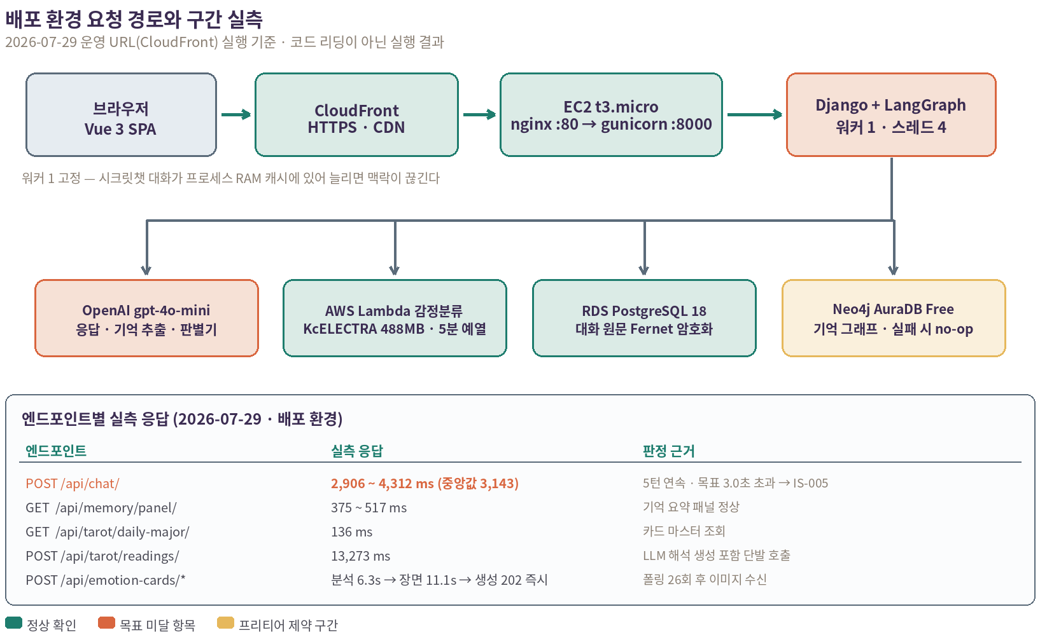
그림 1. 배포 환경 요청 경로와 엔드포인트별 실측 응답 — 2026-07-29 운영 URL 실행 기준
메뉴 | 확인 내용 | 결과
홈·온보딩 | 로그인 상태에 따른 프로필 표시, 기능 버튼 노출, 비로그인 진입 시 로그인 안내 | 동작 정상 · 로그인 후 복귀 경로 미반영  (IS-007)
대화 | 5턴 연속 발화, 감정별 라우팅, 기억 요약 패널 갱신, 음성 응답 제어 | 동작 정상 · 응답 지연 목표 초과  (IS-005)
마음 리포트 | 주간 리포트 렌더링, 감정 흐름 그래프, 키워드 칩 3종, 근거 문장 발췌, 실천 대안 3건, PDF 저장 | 정상
캘린더 | 날짜별 감정 아이콘 표시, 날짜 클릭 시 한줄평과 운세 조회 | 정상
마이페이지 | 미니룸 클릭 영역, 프로필 항목, MBTI 분석 화면, 기억 보관함 10건 조회·삭제 | 정상
타로 운세 | 카테고리 선택 후 카드 20장 셔플, 선택 카드 해석 생성 | 정상
마음카드 | 대화 분석 → 장면 생성 → 이미지 생성 → 폴링 수신 | 시도 3회 전건 실패 (HTTP 422)  → 조치 후 재검증 정상 (IS-006)
마음카드를 제외한 6개 메뉴는 첫 시도에서 화면과 응답이 모두 나왔다. 다만 그중 둘은 동작하되 결함이 남았다. 대화는 응답 지연이 요구사항 목표를 넘었고(IS-005), 홈·온보딩은 비로그인 안내와 로그인 이동까지는 되지만 로그인을 마친 뒤 원래 보려던 운세로 돌아오지 못했다(IS-007). 마음카드는 화면상으로는 정상으로 보였으나 이미지 생성을 요청한 시점에 시도 3회가 모두 HTTP 422로 실패했다. 원인과 조치는 6장에 정리했다.

3. 장애 시나리오 및 복원력 검증
장애 시나리오 5종을 확인했다. 공통 원칙은 무엇이 실패해도 대화 응답은 나간다는 것이다. 운영 서비스를 멈추지 않고 재현할 수 있는 시나리오는 실제로 주입해 관측했고, 운영 환경변수를 바꿔야 재현되는 시나리오는 폴백 분기와 예외 처리를 호출 경로에서 확인했다. 어느 쪽인지는 표에 함께 적었다. ID는 「서비스 테스트 계획 및 결과 보고서」 3.2의 시나리오 ID와 같다.
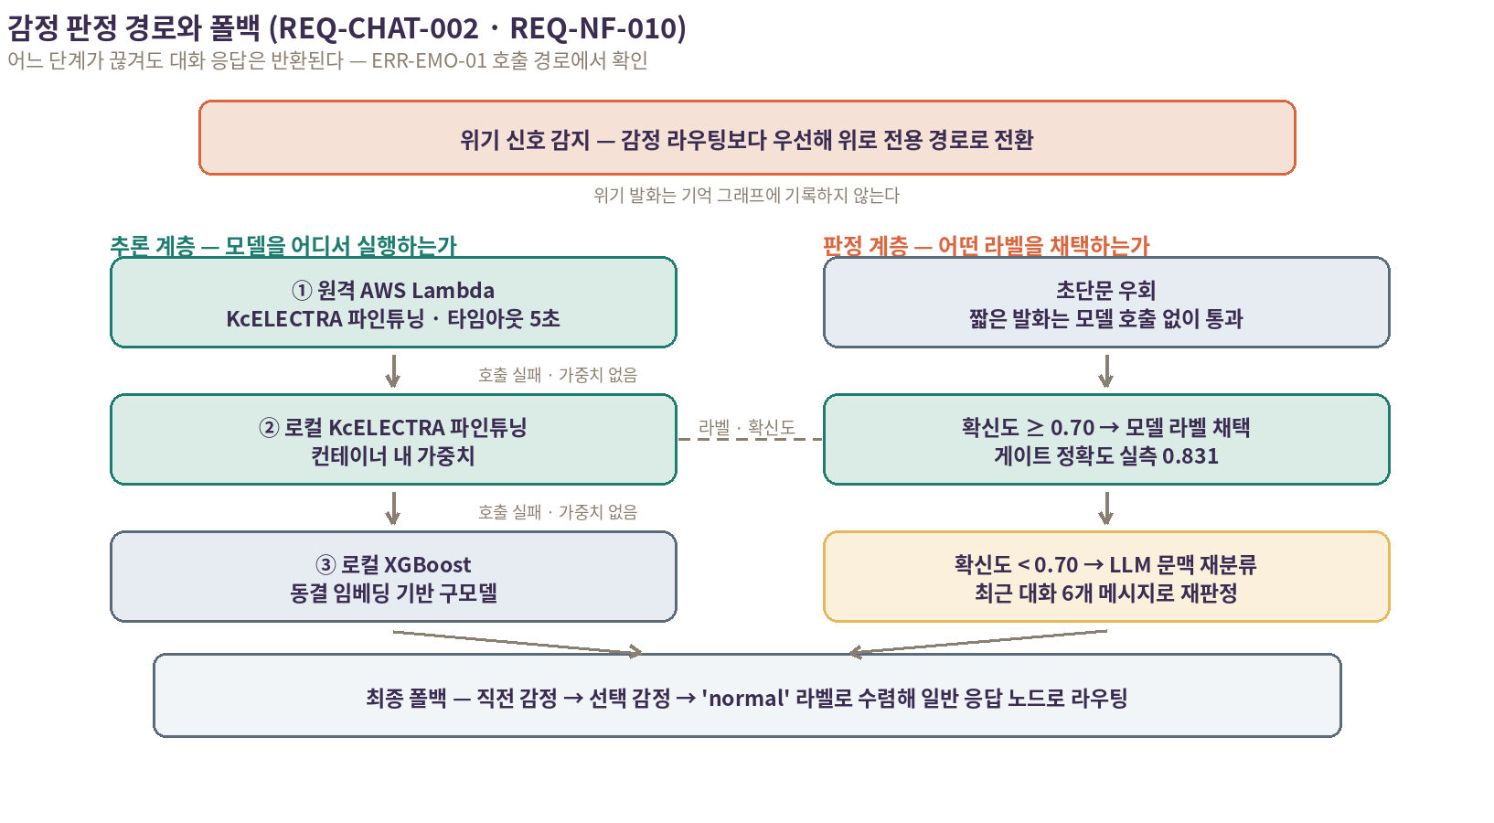
그림 2. 감정 판정 경로와 폴백 — 추론 계층과 판정 계층이 각각 독립적으로 축소 동작한다
ID | 장애 상황 및 감지 기준 | 복구 및 폴백 동작 | 확인 방식
ERR-EMO-01  감정 분류 실패 | Lambda 원격 호출 타임아웃 또는 인증 실패 | 원격 호출에서 로컬 모델로, 로컬 모델을 쓸 수 없으면 LLM 재분류로 전환된다. 모든 경로가 막히면 직전 감정을 이어받아 일반 응답으로 수렴한다. | 호출 경로 확인
ERR-GRPH-01  기억 그래프 장애 | NEO4J_URI 미설정 또는 AuraDB 연결 실패 | 예외를 삼키고 no-op으로 처리한다. 대화는 정상이고 기억 기록만 생략되며, 60초 쿨다운 후 자동으로 재연결을 시도한다. | 호출 경로 확인
ERR-CARD-01  이미지 생성 지연 | 마음카드 이미지 생성이 30~60초 소요, CloudFront 대기 30초 제한 | 작업을 만들고 202로 즉시 응답한 뒤 프런트엔드가 1.2초 간격으로 폴링한다. 폴링 26회 만에 이미지를 수신했다. | 실행 관측
ERR-RAG-01  타로 청크 미검출 | 질문에 해당하는 타로 해석 청크가 검색되지 않음 | 카드 기본 의미로 LLM이 해석을 생성하고 출처 고지 문구를 붙인다. 주제가 없으면 general로 축소한다. 정의되지 않은 주제는 그보다 앞선 입력 검증이 400으로 되돌리고(76ms), 등록되지 않은 카드명을 보내도 서버가 자체 선택으로 대체해 정상 응답했다(9,947ms). | 입력 오류 주입
ERR-EXT-01  외부 API 실패 | 검색·도서·날씨 등 외부 호출 실패 | 더미 데이터를 만들지 않고 빈 결과와 안내 문구로 축소 동작한다. 대화 응답 자체는 영향을 받지 않는다. | 호출 경로 확인

4. 저장 경계 및 개인정보 보호
정신건강 대화는 개인정보보호법상 민감정보에 해당한다. 그래서 무엇을 어떻게 지킬지보다 무엇을 애초에 남기지 않을지를 먼저 정했고, 남기기로 한 것에만 암호화와 삭제 수단을 붙였다.
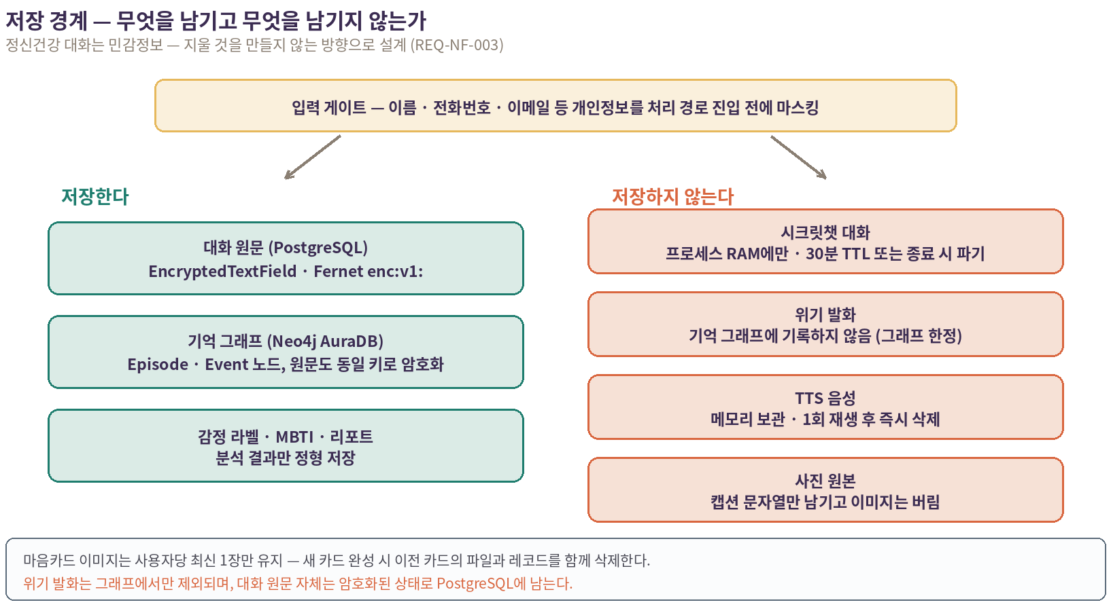
그림 3. 저장 경계 — 저장하는 항목과 저장하지 않는 항목의 구분
데이터 | 저장 여부 | 처리 방식
대화 원문 | 저장 | PostgreSQL에 Fernet으로 필드 암호화해 저장한다. 암호화·복호화 동작은 전용 테스트로 확인했다.
장기 기억 | 저장 | Neo4j에 Episode·Event 노드로 적재하며, 그래프에 담기는 원문도 동일한 키로 암호화한다. 운영 그래프를 직접 조회한 결과(2026-07-26) Episode 25건 전량이 암호문이었고 평문은 0건이다.
시크릿챗 대화 | 저장하지 않음 | 서버 프로세스 메모리에만 두고 30분 TTL 또는 세션 종료 시 파기한다.
위기 발화 | 기억 그래프에서 제외 | 위기로 판정된 턴은 기억 그래프에 기록하지 않는다. 대화 원문 자체는 암호화된 상태로 남는다.
TTS 음성 | 저장하지 않음 | 메모리에만 보관하고 재생을 위해 한 번 가져가면 즉시 삭제한다.
첨부 사진 | 원본은 저장하지 않음 | 캡션 문자열만 대화에 남기고 이미지 자체는 버린다.
마음카드 이미지 | 최신 1장만 유지 | 새 카드가 완성되면 이전 카드의 파일과 레코드를 함께 삭제한다.

비밀값 관리
OpenAI·기상청·Tavily·OAuth 등 모든 외부 키는 소스코드와 분리해 서버의 환경 파일로 주입하며 저장소에는 포함하지 않는다. GitHub Actions에는 컨테이너 레지스트리 푸시 전용 자격만 등록해 권한 범위를 좁혔다. 데이터베이스 접속 정보와 외부 엔드포인트도 모두 환경변수로 주입되며 하드코딩된 사례는 없다.

5. 배포 파이프라인과 버전 관리
배포는 사람이 서버에 접속해 수행하지 않는다. main 브랜치에 병합하면 이미지가 빌드되어 레지스트리에 올라가고, 서버가 주기적으로 새 이미지를 확인해 스스로 교체한다.
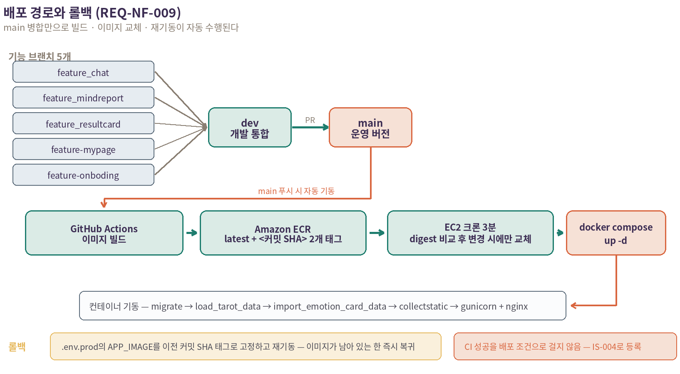
그림 4. 배포 경로와 롤백 — 기능 브랜치에서 운영 반영까지, 그리고 되돌리는 경로

5.1 브랜치별 역할
브랜치 | 역할 | 운영 원칙
main | 운영 버전 | 병합 시점의 상태가 곧 서비스다. 병합만으로 배포가 시작된다.
dev | 개발 통합 | 기능 브랜치를 모아 검증한 뒤 main으로 올린다. 푸시와 Pull Request에서 CI가 실행된다.
feature 계열 5개 | 기능별 작업 | chat·mindreport·resultcard·mypage·onboding으로 담당 영역을 나눠 작업하고 dev로 통합한다.

5.2 개발 버전에서 서비스 버전까지
단계 | 처리 내용 | 통과 조건
기능 개발 | feature 계열 브랜치에서 수정하고 로컬에서 확인한다 | 작업 범위의 기본 동작 확인
개발 통합 | dev로 Pull Request를 올려 병합한다 | 테스트 스위트 349건 실행  (CI 기준 4건 실패 · 성공 게이트 미적용, IS-004)
버전 확정 | dev에서 main으로 병합한다 | 검토 완료, 해당 시점의 변경이 서비스 버전이 된다
이미지 빌드 | GitHub Actions가 이미지를 만들어 레지스트리에 올린다 | latest와 커밋 SHA 두 태그로 푸시 성공
서버 교체 | EC2 크론이 3분 간격으로 digest를 비교해 변경 시에만 교체한다 | digest 변경 감지 시 컨테이너 재기동
기동 | 마이그레이션, 타로·마음카드 마스터 데이터 적재, 정적 파일 수집을 순서대로 실행한다 | 각 명령이 정상 종료
사후 확인 | 배포 URL의 메뉴를 순회하며 주요 화면을 확인한다 | 주요 화면과 API 정상 응답
배포 버전은 레지스트리 이미지의 커밋 SHA 태그로 식별한다. 저장소에 Git Tag는 두지 않았고, 되돌릴 때는 서버의 환경 파일에서 이미지 태그를 이전 커밋 SHA로 고정한 뒤 재기동한다. 이 경우 자동 교체는 멈추므로, 복구 후에는 태그를 다시 되돌려야 한다.

6. 발견된 결함과 조치
테스트 스위트 실행과 배포 환경 전수검사에서 결함 8건을 확인했다. 그중 IS-005~IS-008은 배포 환경 실행에서만 드러난 것이고, 특히 IS-006은 화면을 보는 것만으로는 발견되지 않았다. 이 문서에서 가장 중요한 확인 결과이므로 처리 과정을 따로 남긴다.
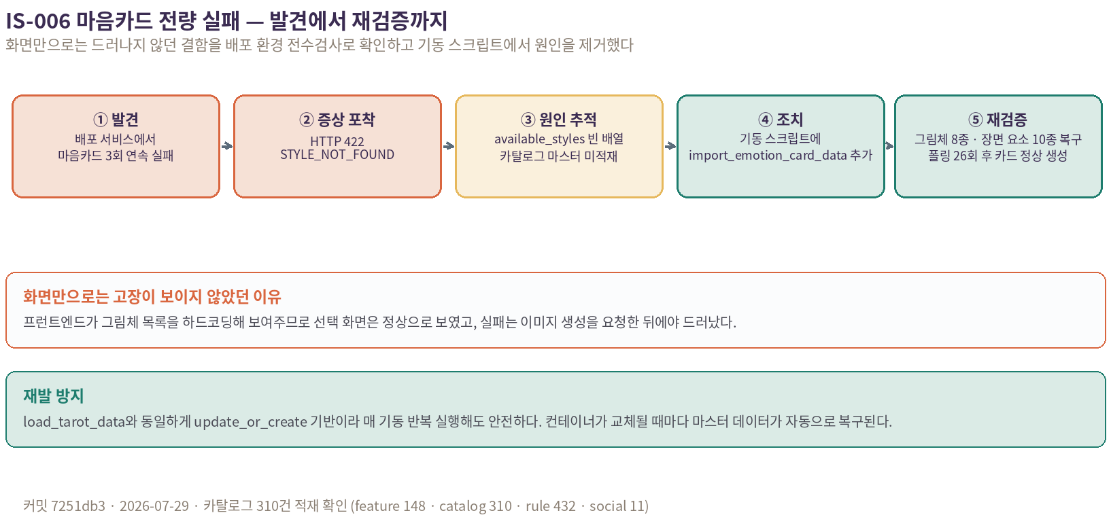
그림 5. IS-006 마음카드 전량 실패 — 발견에서 재검증까지
이슈 ID | 결함 내용 | 심각도 | 조치 현황
IS-001 | 관리 명령이 참조하는 데이터 파일이 저장소에 없어 checkin 테스트 4건이 실행되지 못하고 에러 1건으로 집계된다. 운영은 데이터베이스에서만 읽으므로 배포된 서비스에는 영향이 없다 | High | 조치 예정
IS-002 | 마음카드 백그라운드 전환 이후 테스트가 갱신되지 않아 동기 완료를 기대한다 | Mid | 조치 완료
IS-003 | 타로 카드 추출 함수의 시그니처 변경이 테스트에 반영되지 않았다 | Low | 원인 확인 완료
IS-004 | 배포 워크플로가 CI 성공을 조건으로 걸지 않아 테스트가 실패해도 배포가 진행된다 | High | 조치 예정
IS-005 | 대화 응답 지연이 요구사항 목표를 초과한다 (실측 2,906~4,312ms) | Mid | 원인 확인 완료
IS-006 | 운영 데이터베이스에 카탈로그 마스터가 없어 마음카드 이미지 생성이 전량 실패했다 | High | 조치 완료
IS-007 | 소셜 로그인 콜백이 저장된 복귀 경로를 쓰지 않고 홈으로 고정해, 비로그인 상태에서 운세를 누른 뒤 로그인해도 운세 흐름으로 돌아오지 못한다 (REQ-ONB-033) | Mid | 원인 확인 완료
IS-008 | 카드 운세 카테고리 라벨이 진입 화면(연애 / 일·진로 / 재물 / 학업 / 총운)과 뽑기 화면(연애 / 업무·진로 / 금전 / 성공 / 총운)에서 서로 달라, 같은 카테고리가 다른 이름으로 보인다 (REQ-ONB-024) | Low | 원인 확인 완료
결함의 상세 원인과 개선 대책은 「서비스 테스트 계획 및 결과 보고서」의 결함 관리 대장에 있다.

7. 현재 서비스의 부족 사항
아래는 확인된 부족 사항만 기록한다. 개선 일정과 담당자는 포함하지 않는다.

7.1 요구사항 기준
관련 요구사항 | 부족 사항 | 현재 상태
REQ-NF-001 | 응답 지연이 목표를 초과한다 | 배포 환경 5턴 실측 2,906~4,312ms, 목표는 p95 3.0초 미만. 지연의 대부분은 LLM 호출 구간이다.
REQ-ONB-033 | 로그인 후 운세 흐름으로 복귀하지 못한다 | 복귀 경로를 로그인 화면까지는 넘기지만 소셜 로그인 콜백이 이를 버리고 홈으로 보낸다. 이는 REQ-ONB-033-1이 Shall로 정한 콜백 고정 규칙을 따른 결과이며, 033의 복귀 요구는 Should다. 정의서 안에서 두 조항이 어긋나 있어 조치에 앞서 요구사항 정리가 필요하다. IS-007.
REQ-ONB-024 | 카드 운세 카테고리 라벨이 화면마다 다르다 | 진입 화면은 「연애 / 일·진로 / 재물 / 학업 / 총운」, 뽑기 화면은 「연애 / 업무·진로 / 금전 / 성공 / 총운」으로 표기한다. 양쪽 다 5종이지만 이름이 달라 같은 카테고리로 안 보인다. IS-008.
REQ-MY-004 | 월간 MBTI 축별 점수 그래프를 확인하지 못했다 | 대화량이 발급 기준에 못 미쳐 안내 문구만 표시됐다. 화면은 사유를 밝히고 온보딩 유형을 참고 기준으로 제시하므로 요구사항은 충족하나, 축별 그래프 자체는 이번 회차에서 보지 못했다.

7.2 운영·품질 측면
구분 | 확인된 부족 사항
배포 게이트  (IS-004) | 배포 워크플로가 CI 성공을 조건으로 걸지 않아, 테스트가 실패한 상태에서도 배포가 진행될 수 있다.
테스트 동기화 | 테스트 349건 중 7건이 실패한다. 이 가운데 실제 불일치 4건이 IS-001~003이고, 나머지 3건은 로컬 실행 환경에 torch가 없어 생긴 것이라 CI에서는 재현되지 않는다. 기능 결함은 아니지만 그만큼 회귀 감지가 비어 있다.
확장 전제 | 시크릿챗 대화가 프로세스 메모리에 있어 애플리케이션 워커를 1개로 고정했다. 늘리려면 이 캐시를 외부 저장소로 옮기는 수정이 선행돼야 한다.
관측 | 감정 분류 Lambda는 실행 로그가 자동으로 쌓여 응답시간을 사후 집계할 수 있으나, 대화 응답 지연과 오류율은 상시 수집 경로가 없어 수동 측정에 의존한다.
계측 공백 | 화면 주사율(60 FPS)은 정량 계측 도구를 두지 않아 수치로 남기지 못했다. 감정에 따른 표정 전환과 반응형 레이아웃 자체는 동작을 확인했다.
범위 유보 항목 | 대화 기반 척도 간접 추정은 팀 결정으로 이번 배포 범위에서 제외했다. 마음 리포트 파트와의 연계 시점에 재검토 대상이다.
백업 | Neo4j AuraDB Free 요금제는 백업 기능을 제공하지 않는다. 기억 그래프는 유실 시 대화 기록에서 재구성해야 한다.
구간 암호화 | HTTPS는 CloudFront에서 종단되며, 오리진 구간 TLS는 도메인 확보 후 적용 대상이다.
외부 의존성 | OpenAI·기상청·Tavily·Kakao 등 외부 서비스의 장애가 일부 기능의 품질과 응답 시간에 영향을 줄 수 있다.
부하 검증 | 동시 접속 1명 기준으로만 측정했다. 동시 사용자·처리량·자원 사용률을 재지 않아 t3.micro의 한계 지점을 모른다.
롤백 검증 | 되돌리는 절차는 정해 두었으나 실제로 이전 이미지로 되돌려 본 기록은 없다.
회귀 재실행 | IS-006 조치 뒤 해당 기능만 재검증했고 테스트 349건 전체는 다시 돌리지 않았다.

종합 판정
조건부 통과 (Pass with Actions). 배포된 서비스는 요구사항 64개 중 62개를 충족하며, 핵심 흐름인 대화·기억·리포트는 배포 환경에서 정상 동작한다. 다만 응답 지연이 목표를 넘고 배포 게이트가 비어 있어, 두 항목은 조치를 전제로 한 통과다.

확인된 강점
첫째, 폴리글랏 저장소다. 정형 데이터는 PostgreSQL, 사건 사이의 인과와 시간 관계는 Neo4j 그래프로 나눠 각 저장소가 잘하는 일만 맡겼다. 그래프는 단순 나열이 아니라 실제 연결 구조를 형성하고 있으며, 기억 평가에서 회상 93%·환각률 0%로 확인됐다.
둘째, 복원력이다. 감정 분류의 계층 폴백, 그래프 no-op 폴백, 이미지 생성 비동기화로 단일 구성 요소의 실패가 대화를 끊지 않는다. 프리티어의 제약까지 폴백 경로로 흡수하도록 설계했다. 운영을 멈추지 않고 재현할 수 있는 시나리오는 직접 주입해 관측했고, 나머지는 폴백 분기를 호출 경로에서 확인했다.
셋째, 저장하지 않는 설계다. 시크릿챗과 TTS 음성, 사진 원본을 저장 대상에서 아예 제외하고 마음카드는 최신 1장만 유지한다. 지울 것을 만들지 않는 방향으로 개인정보 위험을 줄였다.
넷째, 배포된 상태를 직접 확인했다는 점이다. 로컬 테스트만으로는 드러나지 않는 IS-006 같은 결함을 전수검사로 찾아 원인을 제거하고 재검증까지 마쳤다.

남은 과제
응답 지연은 대부분 LLM 호출 구간에서 발생한다. 응답 스트리밍을 도입하면 체감 지연을 줄일 수 있고, 기억 주입량 조정도 검토 대상이다. 다만 품질 실측 없이 주입량을 줄이는 것은 회상 정확도를 떨어뜨릴 수 있어 신중해야 한다.
배포 게이트는 워크플로에 CI 성공 조건을 추가하면 해결된다. 다만 조건을 걸기 전에 CI에서 실패하는 테스트 4건을 먼저 정리해야 배포가 막히지 않는다.
워커 증설은 시크릿챗 캐시를 외부 저장소로 옮긴 뒤에야 가능하다. 이 순서를 지키지 않으면 턴마다 다른 프로세스로 요청이 가서 대화 맥락이 끊긴다.

